


Rapport du stage de fin d’études
Filière : ISIL

Développement d'une platform de gestion intégrée pour l'optimisation des prestations de services de la CCIS Essaouira

Réalisé par : Encadré par :
Elmhadri Elmahdi M. Rachid Bninha

Année universitaire 2025/2026

Dedicace

Je dédie ce modeste travail :
À mes chers parents, pour leur soutien inconditionnel et leurs sacrifices qui m'ont permis d'arriver jusqu'ici.
À mes professeurs, qui m'ont transmis leur savoir et m'ont guidé tout au long de mon parcours académique.
À toutes les personnes qui ont contribué, de près ou de loin, à la réalisation de ce projet.

Remerciement

Je tiens à exprimer mes sincères remerciements à toutes les personnes qui ont contribué à la réalisation de ce stage et à l’élaboration de ce rapport.
Mes remerciements s’adressent particulièrement à :
Monsieur Rachid Bninha, mon encadrant, pour son soutien, ses conseils précieux et sa disponibilité tout au long de ce stage.
L’équipe de la Chambre de Commerce, d’Industrie et de Services de Marrakech-Safi pour leur accueil chaleureux et leur collaboration.
Le corps professoral de mon établissement, pour la qualité de l’enseignement qui m’aété dispensé.
Ma famille et mes amis, pour leur encouragement constant.

Table de matières
Introduction générale
Chapitre 1 : Contexte générale du projet
1.1. Contexte générale
1.1.1 Présentation de l’entreprise
1.1.2 Organigramme
1.1.3 Problématique du projet
1.1.4 Objectifs du projet
1.1.5 Planning du projet
1.2 Analyse préliminaire
1.2.1 Étude de l’existant
1.2.2 Analyse des besoins
1.2.3 Contraintes du projet
1.3 Les outils utilisés
Conclusion
Chapitre 2 : Conception du projet
2.1. Conception UML
2.1.1 Diagramme de class
2.1.2 Diagramme de cas d’utilisation
2.1.3 Diagrammes de séquences
2.2. Architecture du projet
Conclusion
Chapitre 3 : Réalisation du projet
3.1 Structure du projet
3.1.1 Structure du Backend
3.2 Sécurisation de la plateforme avec Spring Security et JWT
3.3 Composant principale
3.3.1 Interface client
3.3.2 Interface employè
3.3.3 Interface admin
Conclusion
Conclusion générale
Bibliographie

Table de figures

Figure 1 : Organigramme de la CCIS annexe Essaouira
Figure 2 : Logo VScode
Figure 3: Logo Java
Figure 4: Logo Mysql
Figure 5: Logo React
Figure 6: Logo Spring boot
Figure 7: Logo Docker
Figure 8: Logo Github
Figure 9 : Diagramme de classes
Figure 10 : Diagramme de cas d’utilisation

Introduction generale

Dans le cadre de la modernisation des services publics au Maroc et de l'amélioration de l'environnement des affaires, les Chambres de Commerce, d'Industrie et de Services (CCIS) jouent un rôle primordial dans l'accompagnement des entreprises et la promotion de l'économie locale.
La CCIS de l’Essaouira (Marrakech-Safi), consciente de l'évolution des besoins des entreprises et des exigences du marché, s'est engagée dans un processus de digitalisation de ses services et d'amélioration de la qualité de ses prestations.
Ce stage de fin d'études s'inscrit dans cette démarche de modernisation. Il vise le développement d'une application informatique destinée à optimiser la gestion des nouvelles prestations de services de la CCIS, notamment l'espace entreprise, les démarches administratives et la gestion des location des salles.
L'objectif principal de ce projet est de créer un système intégré permettant une meilleure traçabilité des services rendus, une amélioration de la productivité des équipes et une satisfaction accrue des entreprises bénéficiaires.
Ce rapport présente les différentes phases de réalisation du projet, depuis l'analyse des besoins jusqu'à la mise en œuvre de la solution, en passant par la conception et le développement de l'application.

Chapitre 1 : Contexte Général du Projet

1.1. Contexte Général

1.1.1 Présentation de l’entreprise
L’Annexe Essaouira de la CCIS Régionale Marrakech-Safi dispose de Deux Départements à côté de la Direction de l’Annexe.
Ces deux Départements sont celui du « Services aux Ressortissants » qui a accueilli mon stage et celui de « Appui et Promotion » dédié lui à certains services aux PME tels l’élaboration de Business Plan ou la Participation aux Foires et Salons.
Le département « Services aux Ressortissants » peut se décliner en cinq prestations principales. Nous en citerons : - Les Démarches Administratives – Le Guichet de Proximité – L’Espace Entreprise – La Newsletter et enfin le Service Communication.
· Démarches Administratives :
Principalement dédié à la délivrance de Documents commerciaux aux Ressortissants tels :
* Les Attestations professionnelles (d’exercice) ;
* Les Cartes professionnelles ;
* Les Certificats d’Origine (Pour exportateurs) ;
* Les visas de Factures ;
* Autres documents de Commerce.
· Espace Entreprise :
Le principal service prodigué par le département. Il consiste en l'accueil de ressortissants (entreprises et commerçants du territoire), le conseil et l’assistance en matière juridique, économique, fiscal et financière ainsi que l’accompagnement de ces entreprises dans leurs démarches de création, gestion, financement, recrutement, croissance...
Pour cela le service dispose de plusieurs outils du travail dont principalement : 1- Un répertoire des entreprises, 2- Une base de données des administrations du territoire, 3- Des démarches administratives de chaque opération impactant la vie de l’entreprise.
· Guichet de Proximité :
Guichet est destiné à informer et accompagner les entreprises désireuses de bénéficier des « Programmes Étatiques » destinés à ces entités notamment par des organismes tels que : Maroc PME, La Caisse Centrale de Garantie, INDH, Maroc Export ...
Pour ce faire, le service devra disposer d’une Base de données actualisée sur ces programmes, leurs exigences, leurs éligibilités, leurs conditions et leurs interlocuteurs (toutes les données actives de ces programmes).
· Newsletter :
Outil de Communication digitale destiné à informer les Ressortissants (Entreprises du territoire) sur les nouveautés économiques du territoire mais également sur les données juridiques, économiques et fiscales impactant leurs Entreprises sans oublier les activités de la CCIS M-S dans toute la Région Marrakech-Safi.
Deux éditions mensuelles ont déjà été publiées grâce à l’équipe en charge mais également aux efforts du Département Services aux Ressortissants qui fournit en plus de certaines matières de publication, la liste de diffusion des Entreprises du territoire.
· Le Service Communication :
Que ce soit Interne ou Externe, la Communication est l’une des attributions de ce département qui grâce à une équipe dédiée se charge de Communiquer pour toute la CCIS.
En plus du Site web de la CCIS Régionale (www.ccisrms.ma), le Département se charge de Communiquer les activités de la Chambre à ses ressortissants et au grand public à travers des « Communiqués de presse » une « Revue de la CCIS », des Publications auprès des Journaux économiques et de la Presse dédiée (Télévision, Radio, Sites webs) en plus d’une page Facebook et un Compte Twiter gérés par le Coordinateur régional des Départements Services aux Ressortissants des quatre territoire (Essaouira, Marrakech, Safi et El Kelaa des Sraghna).
Organigramme du Département
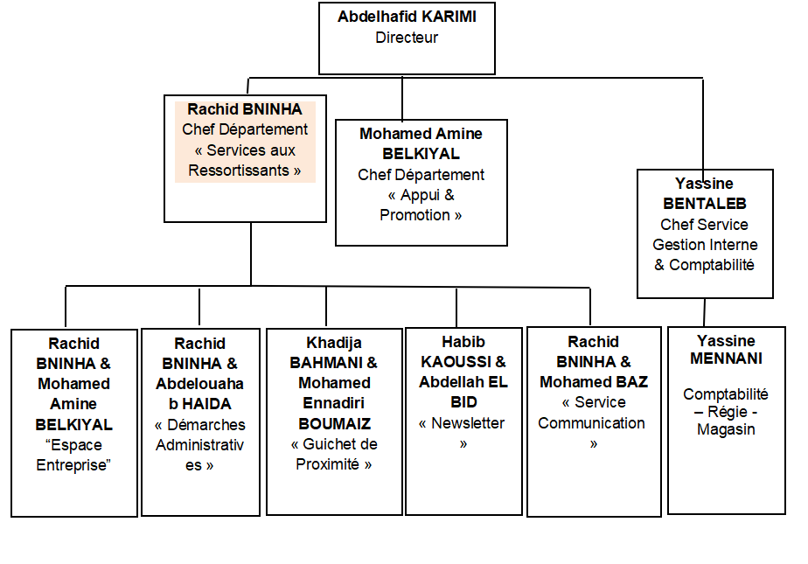 1.1.2. Organigramme 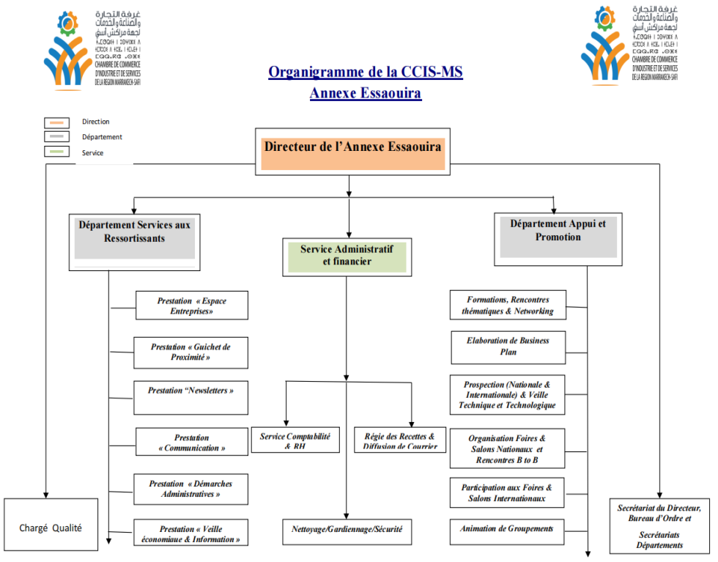

Figure 1 : Organigramme de la CCIS-MS annexe Essaouira

1.1.3 Problématique du Projet
La Chambre de Commerce, d'Industrie et de Services de Marrakech-Safi fait face à plusieurs défis dans la gestion de ses nouvelles prestations de services :
Défis identifiés :
- Absence d'un système informatisé unifié : Dispersion des données entre le suivi administratif, l'accompagnement et la gestion des infrastructures.
- Gestion manuelle des ressources : Processus de réservation des salles de conférence et de réunion complexe et peu transparent.
- Difficulté de centralisation : Fragmentation des informations relatives aux entreprises et associations du territoire.
- Manque d'outils de mesure : Absence d'indicateurs de performance (KPI) sur la réactivité des services.
- Processus chronophages : Génération manuelle des rapports d'activité et suivi papier des entretiens.
Impact de ces défis :
- Perte de temps opérationnel pour les conseillers.
- Risque d'erreurs et de doublons dans le traitement des dossiers.
- Manque de traçabilité dans les interactions avec les ressortissants.

1.1.4 Objectifs du projet
Objectif principal : Développer une application web centralisée de gestion intégrée (Back-Office et Front-Office) pour digitaliser et optimiser l'ensemble des prestations de la CCIS Marrakech-Safi.
Objectifs spécifiques :
- Digitaliser le cycle de vie des demandes : Du dépôt en ligne par l'entreprise à la validation par l'agent (Fiche Démarche, Espace Accompagnement).
- Centraliser la gestion foncière : Implémenter un module complet de location de salles avec suivi des pièces jointes (statuts, récépissés).
- Créer un annuaire dynamique : Permettre une recherche rapide et une gestion par "Workspaces" (Espaces de travail par organisation).
- Garantir la traçabilité : Offrir un historique complet des demandes pour chaque organisation.
- Automatiser le reporting : Faciliter la prise de décision via des tableaux de bord en temps réel.

1.1.5 Planning du Projet

Phase | Durée | Activités Principales
Phase 1 : Cadrage & Architecture | Semaine 1 | Analyse des besoins détaillés, conception de la base de données (Mysql), configuration de l'environnement de développement (React/CoreUI & Spring boot) et mise en place de l'authentification (Login/Register).
Phase 2 : Socle & Gestion des Workspaces | Semaine 2 | Développement du module Workspaces : création des organisations (entreprises/associations), annuaire dynamique et tableaux de bord par entité.
Phase 3 : Démarches & Services | Semaine 3 | Développement du module Fiche Démarche (visas, certificats, attestations) et mise en place du système de soumission des demandes.
Phase 4 : Espace Conseil & Accompagnement | Semaine 4 | Développement de l'Espace Entreprise : suivi des entretiens de prospection (création, financement) et enregistrement des recommandations.
Phase 5 : Gestion des Infrastructures (Salles) | Semaine 5 | Développement du module Demande de Salle : gestion des formulaires de réservation, téléchargement des pièces jointes (statuts/récépissés) et suivi des disponibilités.
Phase 6 : Back-Office & Inbox Employé | Semaine 6 | Développement de l'Employee Inbox : interface de validation/rejet des demandes, gestion des statuts en temps réel et notifications internes.
Phase 7 : Reporting & Performance | Semaine 7 | Implémentation de la génération automatique de rapports, création des graphiques de performance et outils d'exportation de données.
Phase 8 : Recette, Correction & Déploiement | Semaine 8 | Tests de bout en bout (UAT), correction des bugs, optimisation de l'interface (UI/UX) et rédaction de la documentation utilisateur/technique.

1.2 Analyse Préliminaire

1.2.1 Étude de l'Existant
Situation actuelle :
- Utilisation de fichiers Excel isolés pour le répertoire des entreprises.
- Formulaires papier pour les demandes de location de salles.
- Communication informelle pour le suivi des dossiers de création ou de financement.
Limites identifiées :
- Accessibilité limitée : Données non accessibles à distance par les agents ou les entreprises.
- Risque de perte d'information : Pas de sauvegarde centralisée des pièces jointes.
- Délais de traitement : Lenteur due aux circuits de validation physiques.

1.2.2 Analyse des Besoins
Besoins fonctionnels (implémentés dans l'app) :
- Authentification sécurisée : Accès différenciés (Admin, Employé, Client).
- Gestion des Organisations : Création et suivi d'entreprises/associations.
- Module Démarches : Formulaires spécifiques pour les visas de factures, certificats d'origine, etc.
- Module Espace Conseil : Suivi des entretiens de prospection (création, financement, formation) avec recommandations.
- Module Salles : Réservation en ligne avec téléchargement de documents administratifs.
- Inbox Employé : Interface de traitement centralisée pour valider ou rejeter les demandes avec motif.
Besoins non fonctionnels :
- Réactivité : Interface fluide basée sur React.js.
- Ergonomie : Design professionnel utilisant les composants CoreUI.
- Sécurité : Protection des routes et gestion des tokens (JWT).
- Disponibilité : Application accessible via navigateur web (Architecture Client-Serveur).

1.2.3 Contraintes du Projet
Contraintes techniques :
- Stack Technique : Frontend React.js, Backend Spring boot.
- Base de données : Utilisation d'une base de données relationnelle centralisée pour assurer l'intégrité.
- Interface : Responsive design pour une utilisation sur tablettes et ordinateurs.
Contraintes organisationnelles :
- Délai : Développement et déploiement sous 8 semaines.
- Conduite du changement : Nécessité d'une interface simplifiée pour faciliter l'adoption par le personnel de la CCIS.

1.3 Les Outils Utilisés
Environnement de développement :
IDE : Visual Studio Code avec extensions Java, React, JS et TS


Figure 2: Logo Vscode
Langage : Java 21


Figure 3: Logo Java
Base de données:


Figure 4: Logo Mysql
FrontEnd: REACT


Figure 5: Logo React
BackEnd: Spring boot


Figure 6: Logo Spring boot
Hebergement et gestion du code: Github et Docker


Figure 7: Logo Docker


Figure 8: Logo Github

Bibliothèques principales :
· XDocReport (génération de documents Word à partir de templates)
· Apache POI (export de fichiers Word)

Conclusion
Cette première phase d'analyse nous a permis de bien cerner les enjeux du projet et de définir une approche structurée pour répondre aux besoins de la CCIS Marrakech-Safi. L'étude de l'existant a révélé l'urgence de moderniser les processus, tandis que l'analyse des besoins nous a guidés vers une solution complète et intégrée.

Chapitre 2 : Conception du Projet

2.1. Conception UML

2.1.1. Diagramme de class
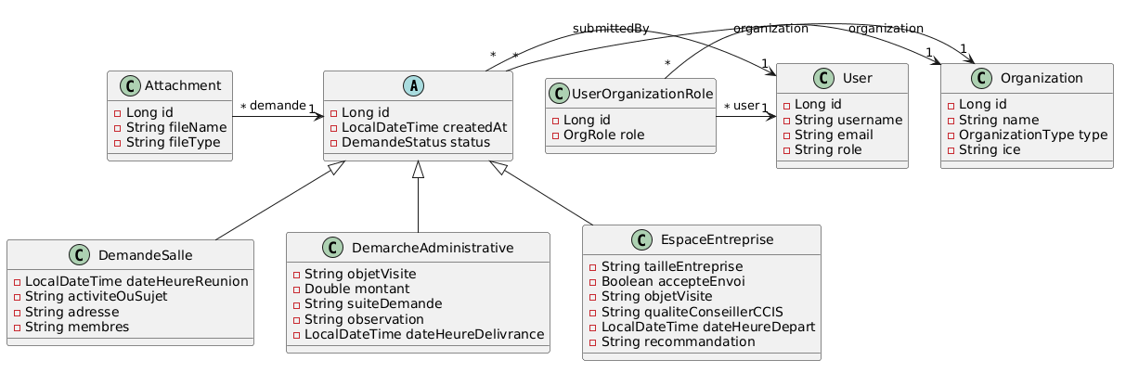

Figure 7 : Diagramme de classes

2.1.2. Diagramme de cas d’utilisation
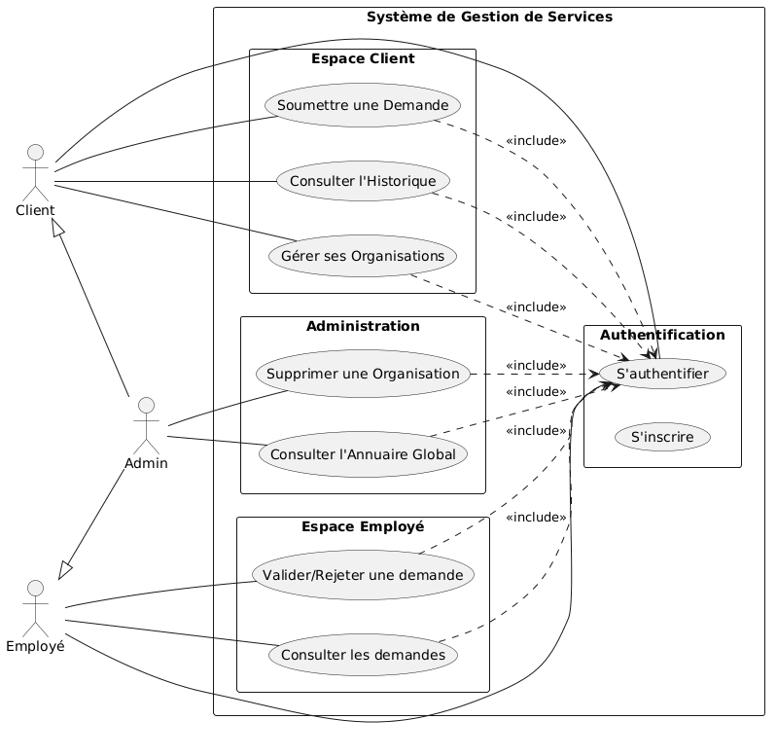

Figure 8 : Diagramme de cas d’utilisation

2.1.3 Diagrammes de séquences
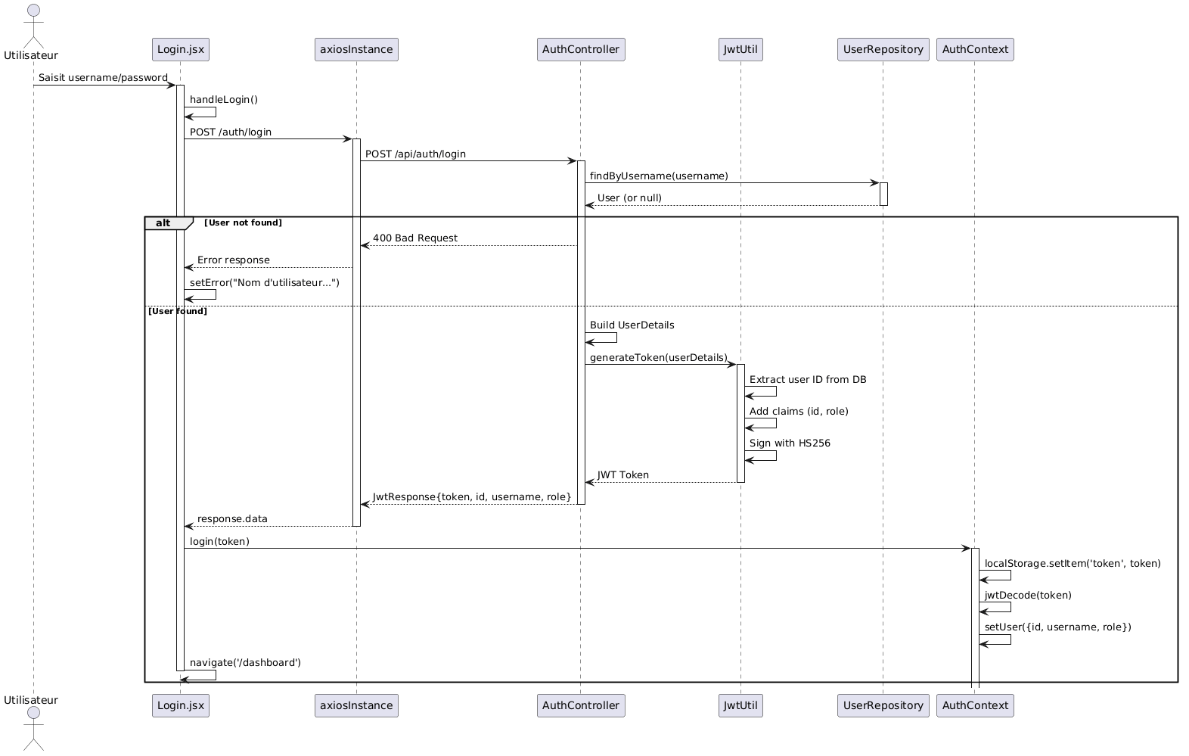

Figure 9: Diagramme de séquence Login

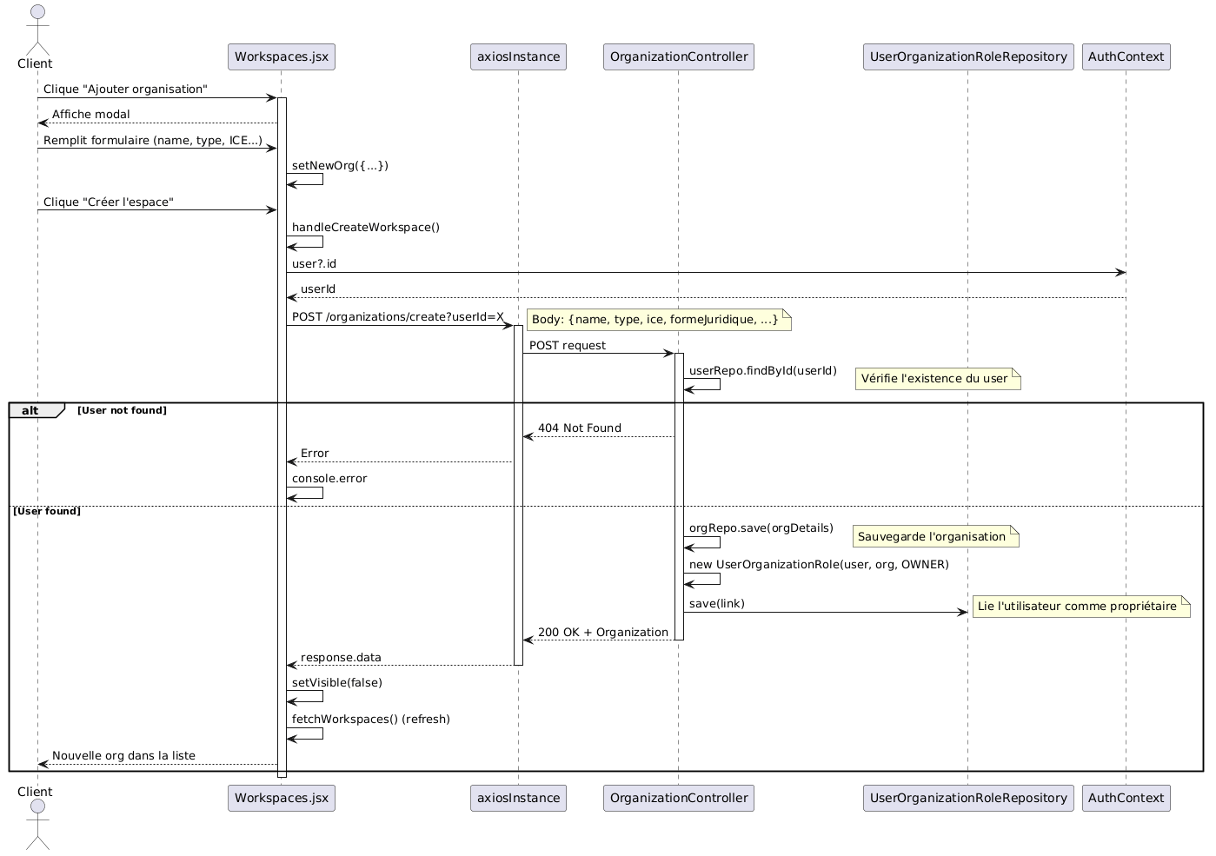

Figure 10: Diagramme de séquence Workspace
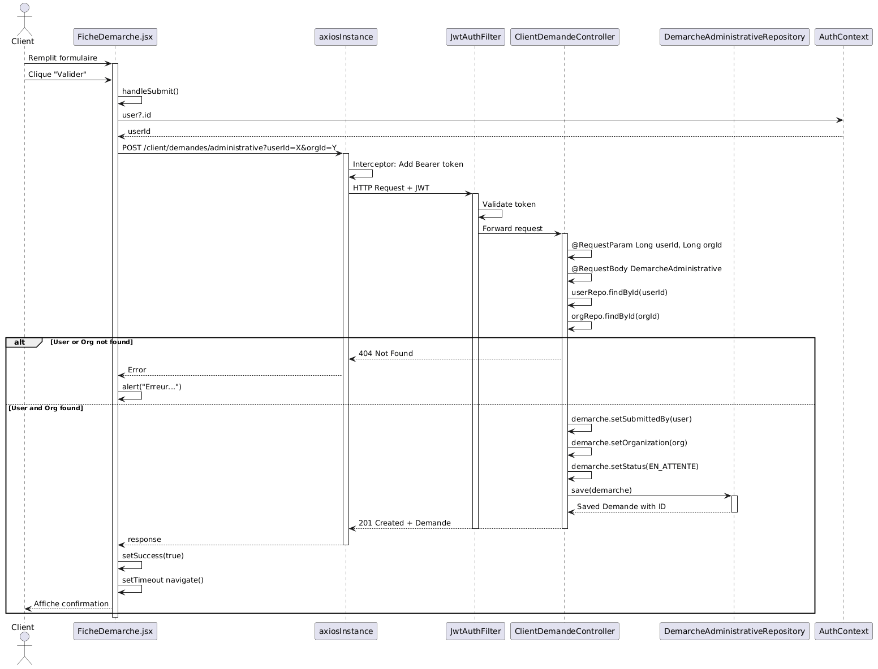

Figure 11: Diagramme de séquence demande de document
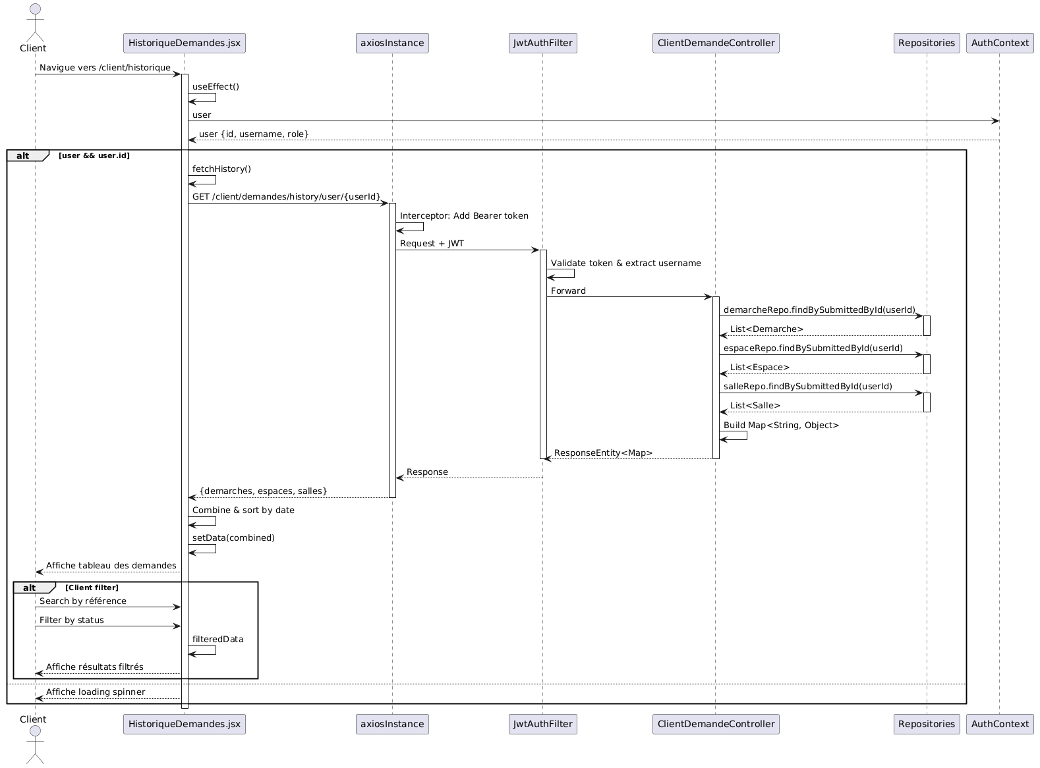

Figure 12: Diagramme de séquence historique de demandes
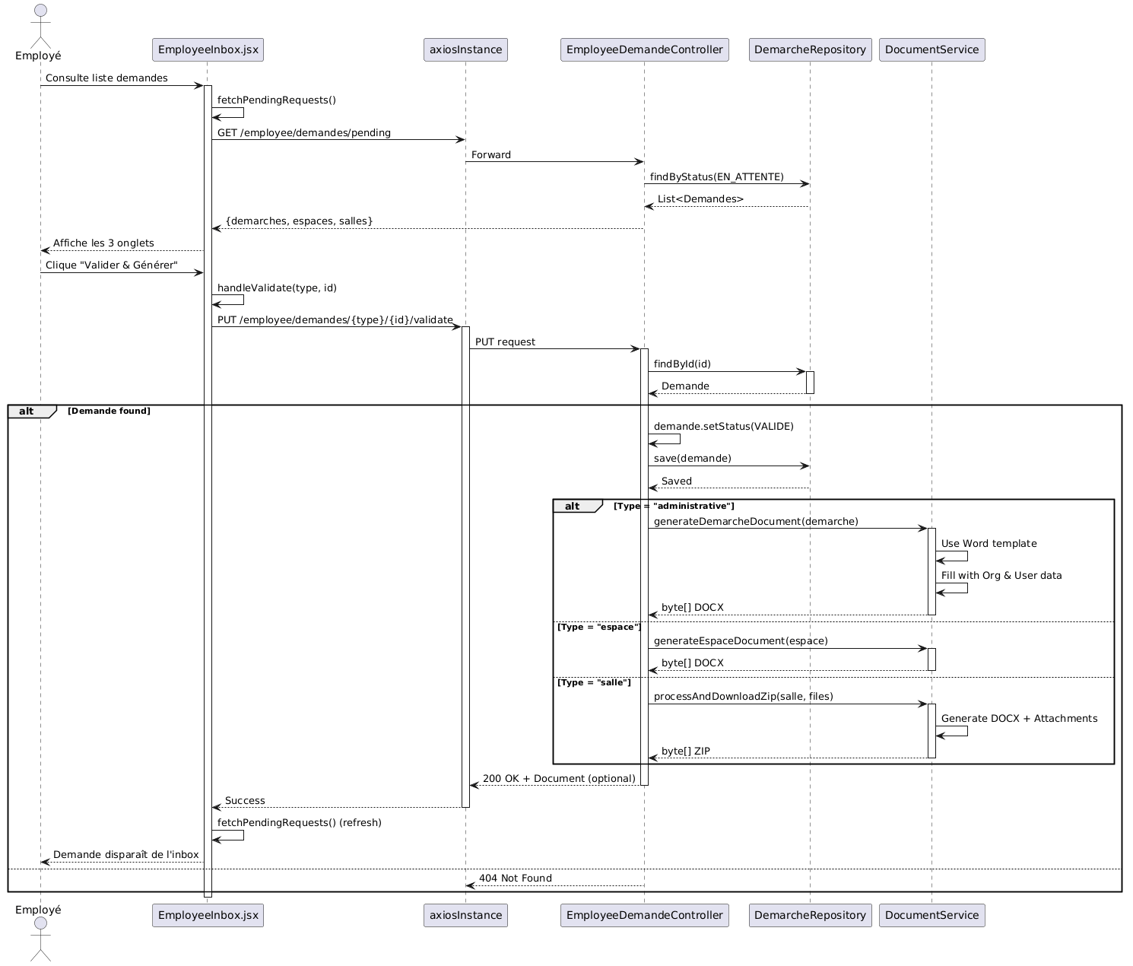

Figure 13: Diagramme de séquence inbox de l’employe

2.2. Architecture du Projet
Pattern MVC (Modèle-Vue-Contrôleur) :
· Modèle : Classes métier et accès aux données
· Vue : Les interfaces dans REACT
· Contrôleur : RESTController pour les Endpoint de l’ API

Conclusion
La phase de conception nous a permis de structurer notre solution autour d'une architecture claire et modulaire. L'utilisation du pattern MVC garantit une séparation des responsabilités et facilite la maintenance du code.

Chapitre 3 : Réalisation du Projet

3.1 Structure du Projet

3.1.1 Structure du backend
Titre : Architecture technique du Backend (Spring Boot)
"Le backend de l'application suit une architecture multicouche (N-Tier) pour assurer une maintenance aisée et une séparation des responsabilités :
- Couche Modèle (Entities) : Représente les tables de la base de données MySQL (ex: Organisation, DemandeSalle, Utilisateur) via Hibernate/JPA.
- Couche Repository : Interfaces étendant JpaRepository pour effectuer les opérations CRUD de manière optimisée.
- Couche Service : Contient la logique métier (génération de documents).
- Couche Controller (API REST) : Expose les points de terminaison (endpoints) consommés par le frontend React, gérant les requêtes entrantes et les réponses JSON."

3.2 Sécurisation de la plateforme avec Spring Security et JWT
"Pour garantir la confidentialité des données des entreprises et la traçabilité des actions administratives, nous avons mis en place une architecture de sécurité robuste basée sur Spring Security et les tokens JWT (JSON Web Token).
Fonctionnement technique :
- Authentification sans état (Stateless) : Contrairement aux sessions classiques, le serveur ne stocke pas d'état. Chaque requête envoyée par le frontend React inclut un token JWT dans l'en-tête HTTP Authorization.
- Gestion des rôles (RBAC) : Nous avons défini trois niveaux d'accès :
  - ADMIN : Gestion des utilisateurs (employés) et supervision globale.
  - EMPLOYÉ : Traitement des demandes (validation/rejet) et gestion de l'annuaire.
  - CLIENT (Entreprise) : Création de fiches, suivi d'historique et gestion de son espace.
- Côté Frontend : L'utilisation d'une instance Axios personnalisée (axiosInstance) permet d'intercepter chaque appel API pour y injecter automatiquement le token stocké après la connexion, assurant ainsi une navigation fluide et sécurisée."

3.3 Composants Principaux

3.3.1 Interface client

Figure 9 :

3.3.2. Interface employè

Figure 10:

3.3.3 Interface admin

Figure 14:

Conclusion
La réalisation du projet a permis de développer une solution complète répondant aux besoins exprimés par la CCIS. L'application développée offre une interface moderne et des fonctionnalités avancées pour la gestion des nouvelles prestations de services.

Conclusion Générale
Ce stage de fin d'études nous a permis de développer une application complète pour la gestion des nouvelles prestations de services de la CCIS Marrakech-Safi. Le projet répond efficacement aux problématiques identifiées et apporte une valeur ajoutée significative à l'organisation.
Apports du projet :
· Automatisation des processus manuels
· Centralisation des informations entreprises
· Amélioration de la traçabilité des services
· Gain de temps considérable pour les équipes
· Meilleure qualité de service aux entreprises
Compétences acquises :
· Maîtrise de plusieurs principes dans Spring boot et React
· Gestion de bases de données Mysql
· Conception d'architectures logicielles
· Génération de documents (PDF)
· Travail en environnement professionnel
Perspectives d'évolution :
· Intégration d'un module de notification
· Connexion avec les systèmes externes
· Ajout de fonctionnalités d'intelligence artificielle
Ce projet constitue une base solide pour la modernisation continue des services de la CCIS et ouvre la voie à de nouvelles innovations technologiques au service des entreprises de la région Marrakech-Safi.

Bibliographie
1. Chambre de Commerce, d'Industrie et de Services. "Nouveau Programme de Développement des CCIS Marocaines 2019-2021".

